新 书 推 荐

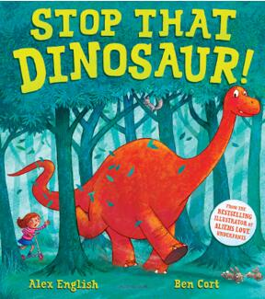
中文书名：《恐龙快停下！》
英文书名：STOP THAT DINOSAUR!
作 者：Alex English and Ben Cort
出 版 社：Bloomsbury
代理公司：ANA/Yao Zhang
页 数：32页
出版时间：2021年3月
代理地区：中国大陆、台湾
审读资料：电子稿
类 型：儿童绘本

内容简介：

我正在奶奶家的厨房里吃着一块儿特别的蛋糕，突然墙壁开始颤抖，屋顶也开始震动摇晃! 敲门声咚咚咚！门铃响起铃铃铃！哦，天哪，有一只恐龙在门外！它还把奶奶带走了……恐龙快停下！

在这个欢快的，押韵的，咆哮着的，嬉戏中追逐着抢走奶奶的雷龙。你能在妈妈六点回家之前抓住那只淘气的恐龙回到奶奶家吗？

媒体评价：

“这是一本美丽、色彩丰富、引人入胜的书，专为小读者所写。书中对动物的可爱描述和广泛的词汇在儿童读物中非常重要。文本的节奏成年人阅读起来很容易，儿童听起来也很享受。”
----NetGalley Reviewer

作者简介：

亚历克斯·因黎施（Alex English）的绘本曾入围邓迪绘本奖，获BookTrust认可入选Bookstart Corner项目，并被The Reading Agency选中参加夏季阅读挑战赛。她喜欢渡鸦、跑步、烘焙和看雷雨。亚历克斯和她的丈夫、两个儿子和满满一花园吵闹的蟾蜍住在巴黎。

本·科特（Ben Cort）在哈罗学院学习插画，是《黑暗中的鲨鱼》和《外星人爱内裤》等绘本的插画师。其中《外星人爱内裤》已在全球售出超过200万册。他赢得了许多奖项，并入围格林纳威奖章。本的兴趣包括摄影、收集古锡机器人和牛仔裤------他甚至穿着牛仔裤去参加他的婚礼！本住在莱顿巴扎德。

内文插图：

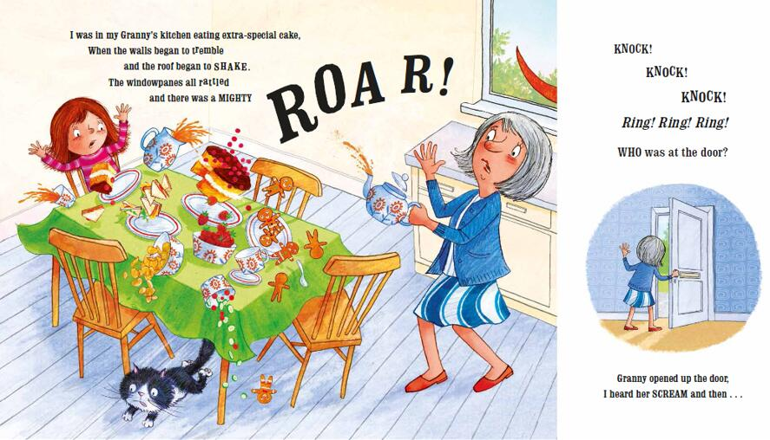
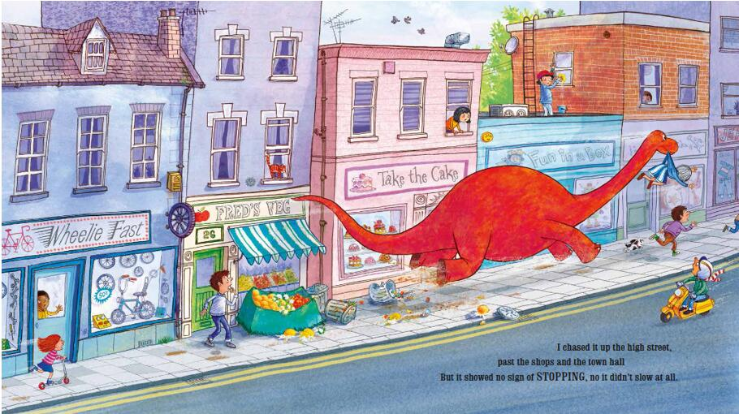

谢谢您的阅读！
请将回馈信息发送至：张瑶（Yao Zhang)
----------------------------------------------------------------------------------------------------
安德鲁﹒纳伯格联合国际有限公司北京代表处
北京市海淀区中关村大街甲59号中国人民大学文化大厦1705室, 邮编：100872
电话：010-82449325
传真：010-82504200
Email: Yao@nurnberg.com.cn
网址：www.nurnberg.com.cn
微博：http://weibo.com/nurnberg
豆瓣小站：http://site.douban.com/110577/
微信订阅号：安德鲁书讯

